|  |  |
| --- | --- |
| SỞ TT&TT NGHỆ AN  **TRUNG TÂM CNTT&TT**  **Mã đề: NAICT- 056** | **CỘNG HÒA XÃ HỘI CHỦ NGHĨA VIỆT NAM**  **Độc lập - Tự do - Hạnh phúc**  *Ngày thi tháng năm 2021* |

**BẢNG DỮ LIỆU CHO SẴN**

**1. Dữ liệu phần Word:**

**GIỚI THIỆU VỀ ĐOÀN TNCS HỒ CHÍ MINH**

Đoàn TNCS Hồ Chí Minh là tổ chức chính trị - xã hội của thanh niên Việt Nam do Đảng Cộng sản Việt Nam và Chủ tịch Hồ Chí Minh sáng lập, lãnh đạo và rèn luyện. Đoàn bao gồm những thanh niên tiên tiến, phấn đấu vì mục tiêu, lý tưởng của Đảng là độc lập dân tộc gắn liền với chủ nghĩa xã hội, dân giàu, nước mạnh, dân chủ, công bằng, văn minh.

Đoàn TNCS Hồ Chí Minh là đội dự bị tin cậy của Đảng Cộng sản Việt Nam, là lực lượng xung kích cách mạng, là trường học xã hội chủ nghĩa của thanh niên, đại diện chăm lo và bảo vệ quyền lợi hợp pháp, chính đáng của tuổi trẻ; phụ trách Đội Thiếu niên Tiền phong Hồ Chí Minh; là lực lượng nòng cốt chính trị trong phong trào thanh niên và trong các tổ chức thanh niên Việt Nam. Đoàn TNCS Hồ Chí Minh là thành viên của hệ thống chính trị, hoạt động trong khuôn khổ Hiến pháp và Pháp luật của nước Cộng hòa Xã hội Chủ nghĩa Việt Nam. Đoàn TNCS Hồ Chí Minh đoàn kết, phát triển quan hệ hữu nghị, hợp tác bình đẳng với các tổ chức thanh niên tiến bộ, thanh niên và nhân dân các nước trong cộng đồng quốc tế phấn đấu vì hòa bình, độc lập dân tộc, dân chủ và tiến bộ xã hội, vì tương lai và hạnh phúc của tuổi trẻ.

Đoàn TNCS Hồ Chí Minh tổ chức và hoạt động theo nguyên tắc tập trung dân chủ. Hệ thống tổ chức của Đoàn gồm 4 cấp: cấp Trung ương; cấp tỉnh; cấp huyện; cấp cơ sở (gồm Đoàn cơ sở và chi đoàn cơ sở).

Đoàn TNCS Hồ Chí Minh được thành lập ngày 26/3/1931, đến nay đã trải qua 10 kỳ Đại hội đại biểu toàn quốc. Bài hát chính thức của Đoàn TNCS Hồ Chí Minh là “Thanh niên làm theo lời Bác”, nhạc và lời: Hoàng Hòa. Cờ Đoàn nền đỏ; hình chữ nhật, chiều rộng bằng hai phần ba chiều dài; ở giữa có hình huy hiệu Đoàn; đường kính huy hiệu bằng hai phần năm chiều rộng cờ. Huy hiệu Đoàn có hình tròn, trên nền sọc xanh lá và trắng là hình ảnh một cánh tay nắm chắc lá cờ Tổ quốc đi lên; chạy xung quanh hình tròn lớn là dòng chữ “ĐOÀN THANH NIÊN CỘNG SẢN HỒ CHÍ MINH”; Huy hiệu có 4 màu: Xanh lá, đỏ cờ, vàng, trắng (không màu); Huy hiệu biểu thị sức mạnh, ý chí của thanh niên Việt Nam, tính xung kích của tuổi trẻ trong công cuộc xây dựng và bảo vệ Tổ quốc. Hiện nay, Đoàn TNCS Hồ Chí Minh có khoảng 7,03 triệu đoàn viên.

Được xây dựng, rèn luyện và trưởng thành qua các thời kỳ đấu tranh cách mạng, Đoàn đã tập hợp đông đảo thanh niên phát huy chủ nghĩa anh hùng cách mạng, cống hiến xuất sắc cho sự nghiệp giải phóng dân tộc, thống nhất đất nước, xây dựng và bảo vệ Tổ quốc. Bước vào thời kỳ mới, Đoàn tiếp tục phát huy những truyền thống quý báu của dân tộc và bản chất tốt đẹp của mình, xây dựng lớp thanh niên giàu lòng yêu nước, yêu chủ nghĩa xã hội, có bản lĩnh chính trị, ý thức chấp hành pháp luật, đạo đức cách mạng và lối sống đẹp, có ước mơ, hoài bão, khát vọng đưa đất nước vươn lên, có tri thức, sức khoẻ, kỹ năng xã hội, năng lực chuyên môn, làm chủ khoa học công nghệ hiện đại. Tiếp tục nâng cao chất lượng tổ chức Đoàn, mở rộng mặt trận đoàn kết tập hợp thanh niên; phát huy vai trò xung kích cùng toàn Đảng, toàn dân, toàn quân thực hiện thắng lợi công nghiệp hoá, hiện đại hoá đất nước, vì mục tiêu dân giàu, nước mạnh, dân chủ, công bằng, văn minh, góp phần đưa nước ta cơ bản trở thành nước công nghiệp theo hướng hiện đại vào năm 2020 với 2 phong trào hành động cách mạng của tuổi trẻ là “Xung kích, tình nguyện phát triển kinh tế - xã hội và bảo vệ Tổ quốc” và “Đồng hành với thanh niên lập thân, lập nghiệp” cùng 10 chương trình, đề án lớn đã được Đại hội đại biểu toàn quốc lần thứ X Đoàn TNCS Hồ Chí Minh nhiệm kỳ 2012 - 2017 thông qua.

(Nguồn Internet)

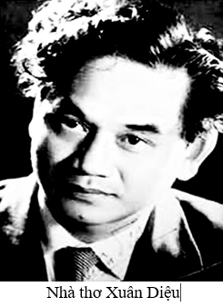

**2. Dữ liệu phần PowerPoint**

**Ý nghĩa huy hiệu Đoàn TNCS Hồ Chí Minh**

Tại Đại hội đại biểu thanh niên toàn quốc năm 1951 tại Việt Bắc, cán bộ Trung ương Đoàn các cấp muốn đoàn viên có một chiếc huy hiệu với biểu trưng riêng. Họa sĩ Huỳnh Văn Thuận và họa sĩ Tôn Đức Lượng được tổ họa sĩ của Trung ương Đoàn giao trách nhiệm sáng tác mẫu huy hiệu. Hai mẫu của hai họa sĩ đã được thông qua và đưa tới Bác Hồ duyệt. Bác Hồ đã duyệt mẫu của họa sĩ Huỳnh Văn Thuận. Bác còn đề dưới bản vẽ dòng chữ: “Thanh niên tay cầm cờ đỏ sao vàng tiến lên”.

Thiết kế Huy hiệu có hình tròn, trên nền sọc xanh lá và trắng là hình ảnh một cánh tay nắm chắc lá cờ Tổ quốc đi lên. Chạy xung quanh hình tròn lớn là dòng chữ “ĐOÀN THANH NIÊN CỘNG SẢN HỒ CHÍ MINH”; Huy hiệu có 4 màu: Xanh lá, đỏ cờ, vàng, trắng (không màu).

Chủ tịch Hồ Chí Minh đã nói: “Huy hiệu Đoàn thanh niên là tay cầm cờ đỏ sao vàng tiến lên, ý nghĩa của nó là thanh niên phải xung phong gương mẫu trong mọi lĩnh vực công tác, trong học tập, lao động và rèn luyện đạo đức cách mạng. Thanh niên phải thành một lực lượng to lớn và vững chắc trong công cuộc kháng chiến kiến quốc, đồng thời phải vui vẻ, hoạt bát…”.

Thật vậy, thanh niên chính là lớp người tinh hoa nhất của mỗi dân tộc, họ là sự hòa quyện của nhiệt huyết tuổi trẻ với lòng chính nghĩa và tinh thần xung kích đến cao độ. Nước ta đang đi theo con đường chủ nghĩa xã hội để có thể giành độc lập hoàn toàn và triệt để, trong công cuộc đấu tranh giải phóng, xây dựng và bảo vệ Tổ quốc đó đã khắc họa sâu sắc công lao của lớp lớp thanh niên nhiều thế hệ.

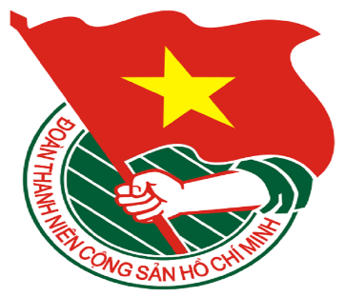

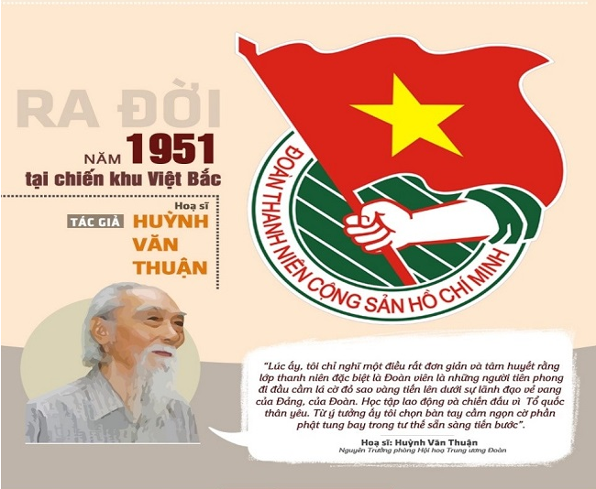

**3. Dữ liệu phần Excel:**

KẾT QUẢ THI CUỐI KHÓA

|  |  |  |  |  |  |  |  |  |
| --- | --- | --- | --- | --- | --- | --- | --- | --- |
| STT | Họ | Tên | Năm sinh | Các môn thi |  |  | Tổng cộng | Xếp loại |
|  |  |  |  | Word | Excel | Kỹ năng |  |  |
| 1 | Nguyễn Hoàng | Phi | 1998 | 9 | 8 | 7 |  |  |
| 2 | Nguyễn Ngọc | Nam | 1997 | 7 | 4 | 9 |  |  |
| 3 | Hoàng Tất | Tây | 1998 | 7 | 2 | 5 |  |  |
| 4 | Võ Trọng | Hải | 1998 | 9 | 8 | 7 |  |  |
| 5 | Nguyễn Đăng | Giang | 1999 | 8 | 7 | 6 |  |  |
| 6 | Nguyễn Thị Kim | Tiến | 1997 | 4 | 6 | 3 |  |  |
| 7 | Phan Hoàng | Hà | 1998 | 6 | 4 | 4 |  |  |
| 8 | Nguyễn Thị | Vân | 1997 | 8 | 9 | 10 |  |  |
| 9 | Võ Lâm | Dũng | 1998 | 7 | 8 | 10 |  |  |
| 10 | Nguyễn Quốc | Đạt | 1999 | 8 | 9 | 9 |  |  |
| 11 | Hoàng Thị | Tuyết | 1997 | 8 | 9 | 7 |  |  |
| 12 | Mai Thanh | Vân | 1998 | 4 | 4 | 5 |  |  |
| 13 | Lưu Hương | Giang | 1997 | 9 | 8 | 10 |  |  |
|  | Tổng | |  |  |  |  |  |  |
|  | Thí sinh có điểm Trung bình thấp nhất | |  |  |  |  |  |  |
|  | Thí sinh có điểm Trung bình cao nhất | |  |  |  |  |  |  |